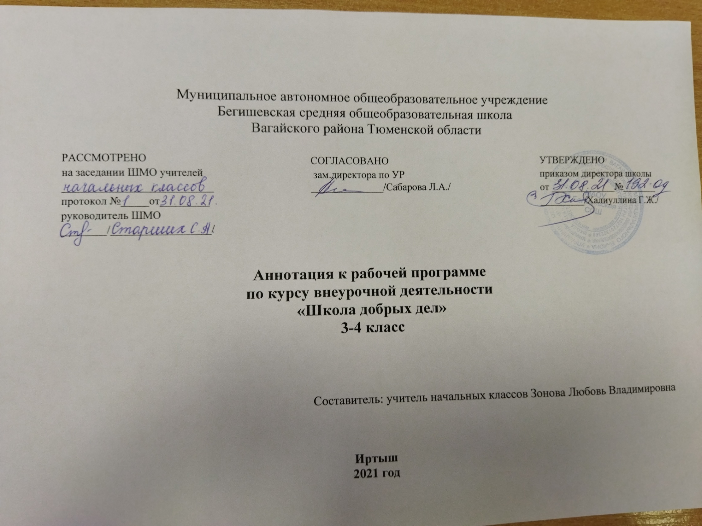

Нормативная база и УМК

Программа курса внеурочной деятельности «Школа добрых дел» составлена на основе нормативных документов:
- Федеральный закон от 29.12.2012 г. № 273-ФЗ (ред. от 31.12.2014 г., с изм. от 02.05.2015 г.) «Об образовании в Российской Федерации» (с изм. и доп., вступ. в силу с 31.03.2015 г.)
- Устав МАОУ Бегишевская СОШ;
- Учебный план МАОУ Бегишевской СОШ.

Количество часов, отводимое на изучение курса
Программа курса внеурочной деятельности рассчитана на 34 часа для учащихся 3-4 классов.

Цель, задачи изучения курса

Цель программы - формирование личностных качеств учащихся как основы взаимоотношений с людьми, обществом и миром в целом в процессе социальной деятельности.
Задачи:
- Привлекать учащихся к активному участию в делах класса и школы.
- Обучать навыкам общественно-полезной деятельности.
- Формировать у школьников способности и готовности к социально преобразующей добровольческой деятельности.
- Развивать организационные и коммуникативные компетенции, механизмы эмоционально-волевого регулирования поведения, основы личностной адекватной самооценки, ответственности за свои поступки.

В рамках программы «Школа добрых дел» могут использоваться следующие формы организации внеурочной деятельности:
- беседы;
- встречи с людьми различных профессий;
- просмотр и обсуждение видеоматериала;
- экскурсии, поездки;
- конкурсы;
- выставки детских работ;
- коллективные творческие дела;
- праздники;
- викторины;
- творческие проекты, презентации;
- мастерские подарков;
- аукционы добрых дел;
- трудовые десанты;
- общественно полезные практики;
- социально-значимые акции,
- социальные проекты и т.п.

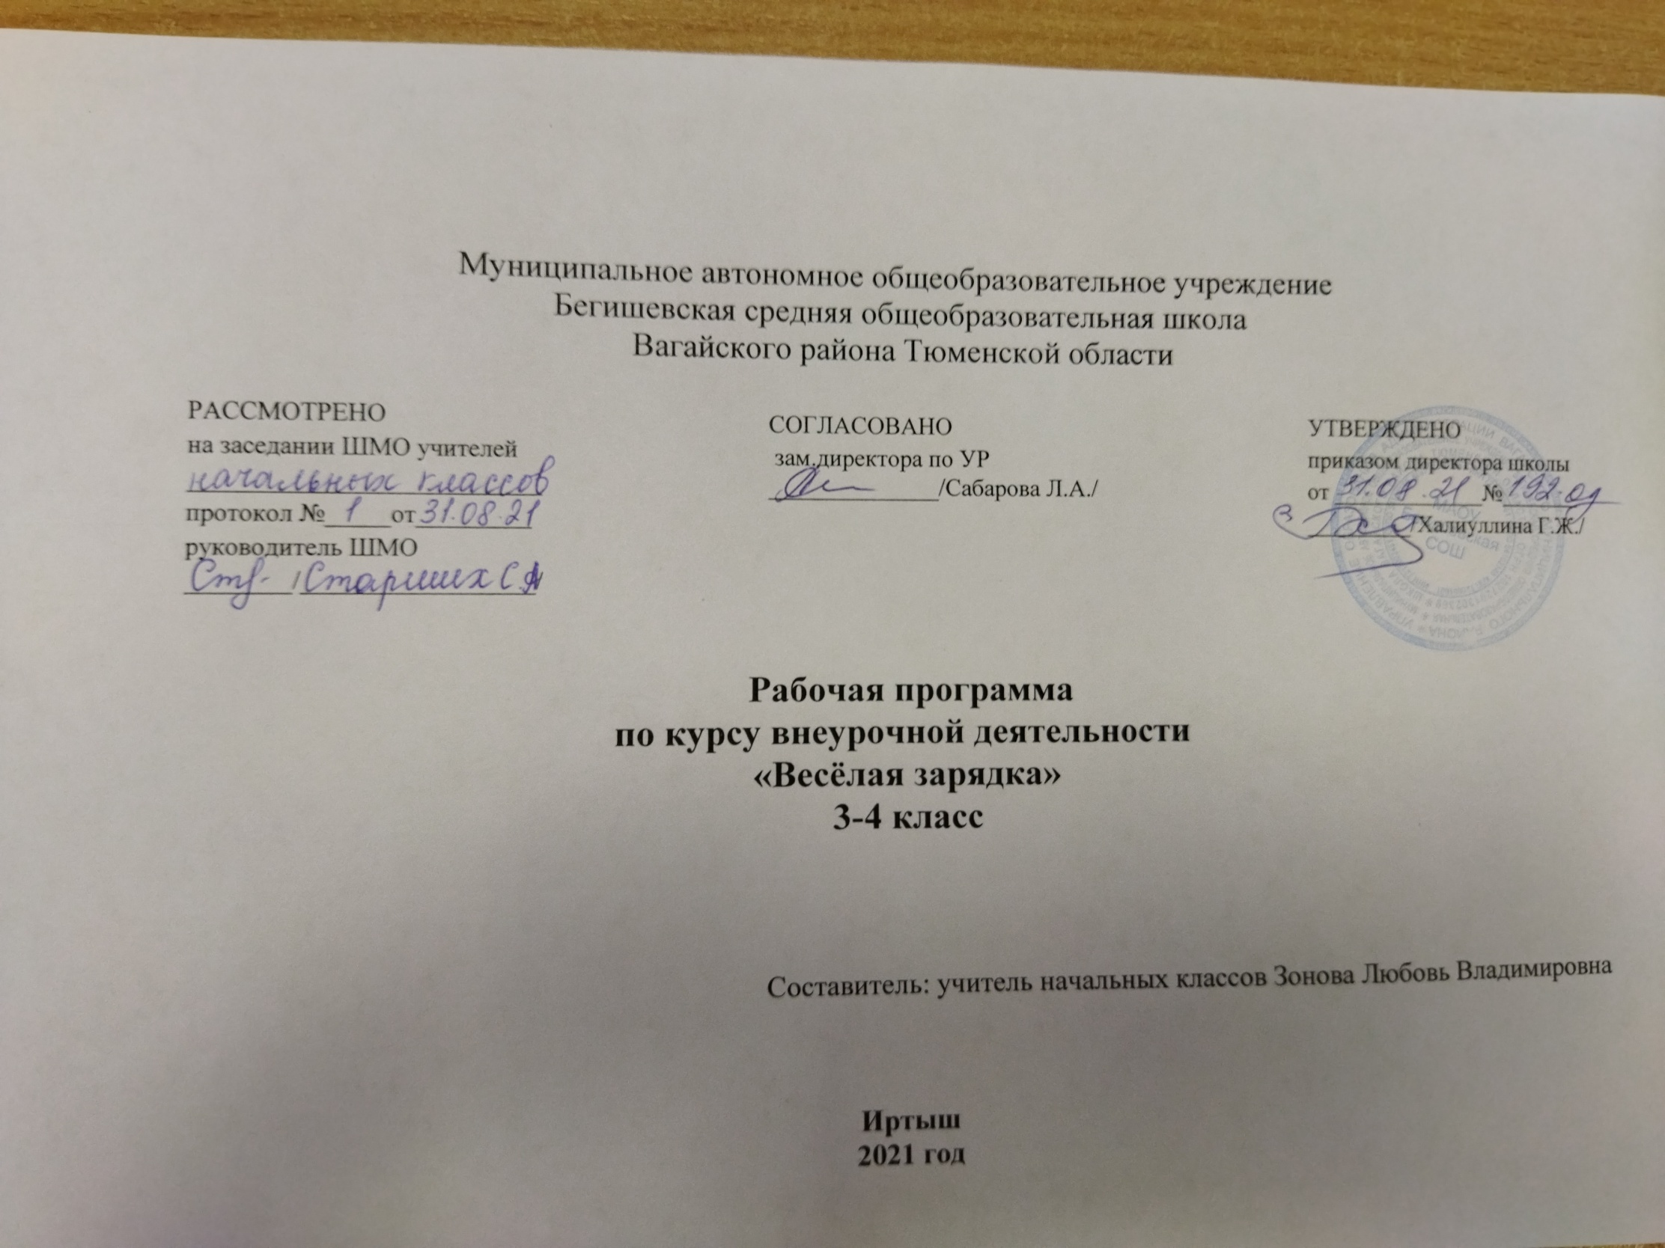

Планируемые результаты освоения обучающимися программы внеурочной деятельности «Школа добрых дел»
Личностными результатами освоения курса является:
• ценностное отношение к труду и творчеству, трудолюбие;
• первоначальные навыки трудового творческого сотрудничества со сверстниками, старшими детьми и взрослыми;
• осознание приоритета нравственных основ труда, творчества, создания нового;
• первоначальный опыт участия в различных видах общественно полезной и личностно значимой деятельности;
• потребности и начальные умения выражать себя в различных доступных и наиболее привлекательных для ребёнка видах творческой деятельности;
• мотивация к самореализации в социальном творчестве, познавательной и практической, общественно полезной деятельности.
Метапредметные результаты:
- приобретение школьником социальных знаний,
- понимание социальной реальности и повседневной жизни;
- приобретение навыков групповой работы;
- получение опыта разработки социальных проектов и организации коллективной творческой деятельности;
- поиск, нахождение и обработка информации о принятых в обществе нормах поведения и общения; о толерантности к другим людям; о взаимопомощи и т.п.;
- способность регулировать собственную деятельность;
- освоение правил и норм социокультурного взаимодействия со взрослыми и сверстниками в сообществах разного типа (класс, школа, семья, учреждения культуры в городе, т.д.);
- приобретение навыков культуры общения (дома, в школе, в обществе);
- совершенствование в умениях слышать себя и других;
- приобретение школьником опыта самостоятельного социального действия: опыт исследовательской и поисковой деятельности; опыт публичного выступления; опыт самообслуживания, самоорганизации и организации совместной деятельности с другими детьми.
В процессе оценки достижения планируемых результатов используются такие методы, как наблюдение, анализа результатов деятельности, проекты, творческие работы, самоанализ и самооценка.
Результаты внеурочной деятельности отслеживаются в портфолио учащихся. Основными критериями оценки достигнутых результатов считаются:
• самостоятельность работы;
• осмысленность действий;
• разнообразие освоенных задач.

Содержание программы
Содержание данной программы ежегодно конкретизируется с учетом плана воспитательной работы школы и плана развития классного коллектива. Она играет роль общего ориентира, где очерчивается круг рассматриваемых проблем, но учитель имеет возможность сам конструировать ход занятий, исходя из индивидуальных возможностей и интересов учеников.
В связи с этим календарно-тематическое планирование разными педагогами данной программы носит свой неповторимый характер, отражая воспитательные мероприятия класса.

Тематическое планирование 1 класс
№  п\п | Наименование тем | Кол-во  часов
1-2 | Дежурство в классе. | 2
3-4 | Уход за комнатными растениями в классе | 2
5-6 | Проект «День любимых бабушек и дедушек» | 2
7-8 | «Испокон века книга растит человека» | 2
9 | Операция «Чистокласс» | 1
10-11 | Рейд «Береги учебник» | 2
12-13 | Работа в мастерской Деда Мороза | 2
14 | Проект «Снежные фигуры». | 1
15-16 | Акция «Покормите птиц зимою» | 2
17-18 | Проект «Мои домашние животные» | 2
19-20 | Проект «Как поздравить наших пап». | 2
21-22 | Проект. «Милым мамочкам» | 2
23-25 | "Как трудится моя семья | 2
26 | Трудовой десант. | 1
27-28 | «Давайте же вместе, ребята, родную природу беречь!» | 2
29-30 | Акция «Милосердие» | 2
31 | «Акция «Белые журавлики» | 1
32-33 | Акция «Подарок малышам» | 2
 | Итого | 33 часа

2 класс
№  п\п | Наименование тем | Кол-во  часов
1-2 | Дежурство в классе. | 2
3-4 | Проект "Осень разноцветная" | 2
5 | Проект «Чужих стариков не бывает» | 1
6-7 | Проект «Учительница первая моя» | 2
8 | Операция «Чистокласс» | 1
9-10 | Акция  «Тихая перемена» | 2
11-12 | Рейд «Берегите книги» | 2
13-14 | Работа в мастерской Деда Мороза | 2
15 | Проект «Снежная крепость». | 1
16-17 | Акция «Покормите птиц зимою» | 2
18-19 | Акция «Береги воду!» | 2
20-21 | Мой подарок для папы | 2
22-23 | Мой подарок для мамы | 2
24-27 | Проект «Цветы для школьного двора» | 4
28 | Трудовой десант. | 1
29-30 | Акция «Подарок ветерану» | 2
31 | «Акция «Белые журавлики» | 1
32-33 | «Книга твой друг, без нее, как без рук» | 2
34 | Копилка добрых дел. | 1
 | Итого | 34 часа

3 класс

№  п\п | Наименование тем | Кол-во  часов
1-2 | Мой вклад в работу класса. | 2
3 | Не жгите опавшей листвы. | 1
4 | Что значит быть бережливым? | 1
5-6 | Акция «Мы уважаем старших! » | 2
7-8 | Проект «Учительница первая моя» | 2
9 | Операция «Чистокласс» | 1
10-11 | «Книжкина больница» | 2
12-13 | Проект «Наши руки не знают скуки». | 2
14-15 | Работа в мастерской Деда Мороза | 2
16-17 | Акция «Покормите птиц зимою» | 2
18-19 | Акция «Хлеб всему голова!» | 2
20-21 | Мой подарок для папы | 2
22-23 | Мой подарок для мамы | 2
24-26 | Проект «Домашние заботы» | 3
27 | Трудовой десант. | 1
28-29 | Акция «Подарок ветерану» | 2
30 | «Акция «Белые журавлики» | 1
31-32 | Операция «Подарок малышам». | 2
33-34 | Копилка добрых дел. | 2
 | Итого | 34 часа

4 класс

№  п\п | Наименование тем | Кол-во  часов
1-2 | Мой вклад в работу класса. | 2
3-4 | Проект «Растения моего края» | 2
5-6 | Операция «Подарок малышам» | 2
7 | Акция «Мы уважаем старших! » | 1
8-9 | Проект «Учительница первая моя» | 2
10 | Рейд-смотр «Как живешь, учебник?» | 1
11 | Операция «Чистокласс» | 1
12-13 | Проект «Наши руки не знают скуки». | 2
14-15 | Работа в мастерской Деда Мороза | 2
16-17 | Акция «Покормите птиц зимою» | 2
18-19 | Мой подарок для папы | 2
20-21 | Мой подарок для мамы | 2
22-25 | Проект «Наша школа – чистый и цветущий сад». | 4
26-27 | Акция «Домик для птиц» | 2
28 | Трудовой десант. | 1
29-30 | Акция «Подарок ветерану» | 2
31 | «Акция «Белые журавлики» | 1
32-33 | Операция «Спортивный праздник» | 2
34 | Копилка добрых дел. | 1
 | Итого | 34 часа

